Отчет по лабораторной работе №8

Дисциплина: Архитектура компьютерных наук

Литвинов Максим Андреевич

Содержание

# 1 Цель работы

Целью работы является приобретение навыков написания программ с использованием циклов и обработкой аргументов командной строки..

# 2 Выполнение лабораторной работы

## 2.1 Реализация циклов в NASM

Создал каталог для программам лабораторной работы № 8 и файл lab8-1.asm

При использовании инструкции loop в NASM для реализации циклов, необходимо учитывать, что она использует регистр ecx в качестве счетчика и на каждом шаге уменьшает его значение на единицу. Для наглядности рассмотрим программу, которая выводит значение регистра ecx.

Написал в файл lab8-1.asm текст программы из листинга 8.1. Создал исполняемый файл и проверил его работу.

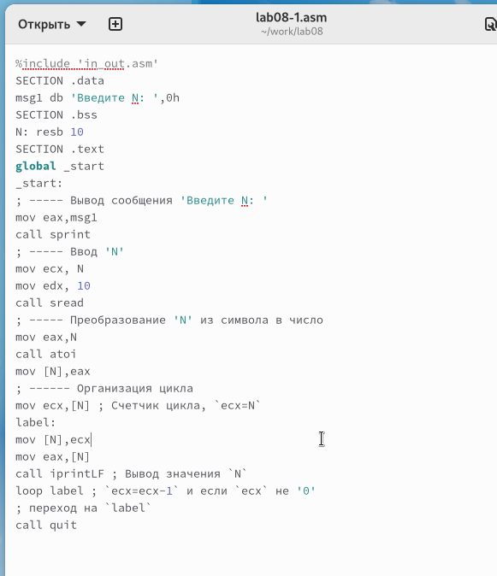

Figure 1: Изменение кода

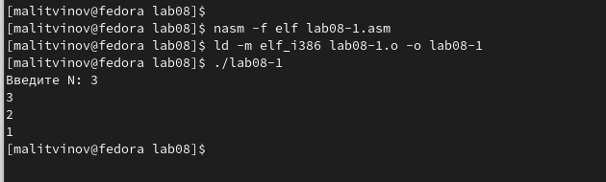

Figure 2: Запуск программы

Однако, в данном примере становится очевидно, что использование регистра ecx в теле цикла loop может привести к некорректной работе программы. Чтобы исправить это, мы можем использовать стек для сохранения значения счетчика цикла loop. Программа запускает бесконечный цикл при нечетном N и выводит только нечетные числа при четном N.

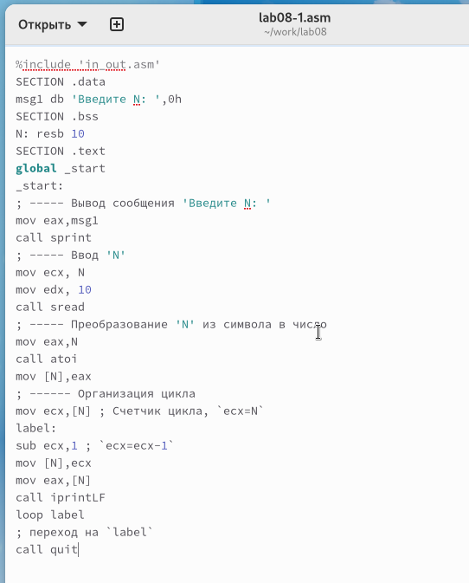

Figure 3: Изменение кода

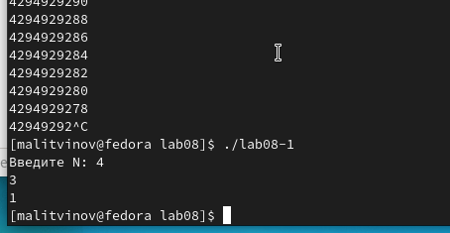

Figure 4: Запуск программы

Внесем изменения в текст программы, добавив команды push и pop, чтобы сохранить и извлечь значение счетчика из стека соответственно. После этого создадим исполняемый файл и проверим его работу. Таким образом, мы обеспечим корректность работы программы.

Создал исполняемый файл и проверьте его работу. Программа выводит числа от N-1 до 0, число проходов цикла соответсвует N.

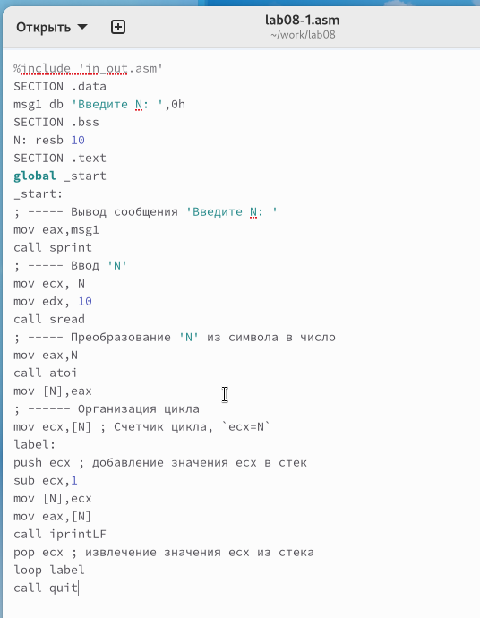

Figure 5: Изменение кода

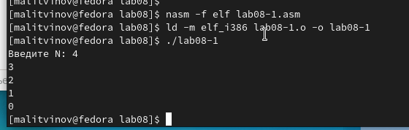

Figure 6: Запуск программы

## 2.2 Обработка аргументов командной строки

Создал файл lab8-2.asm в каталоге ~/work/arch-pc/lab08 и ввел в него текст программы из листинга 8.2.

Создал исполняемый файл и запустил его, указав аргументы. Программа обработала 5 аргументов. Аргументами считаются слова/числа, разделенные пробелом.

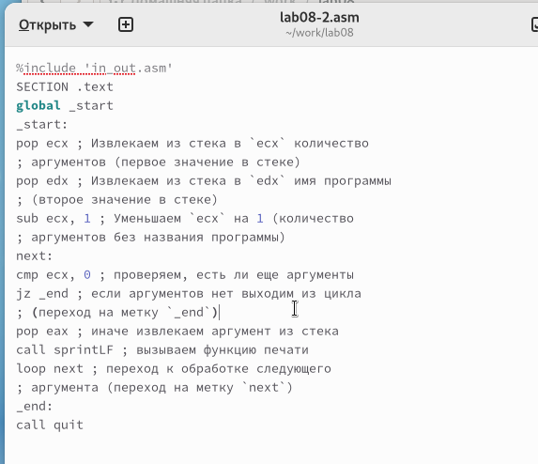

Figure 7: Изменение кода

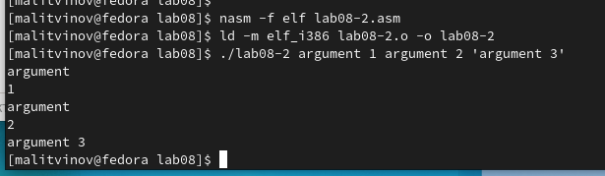

Figure 8: Запуск программы

Рассмотрим еще один пример программы которая выводит сумму чисел, которые передаются в программу как аргументы.

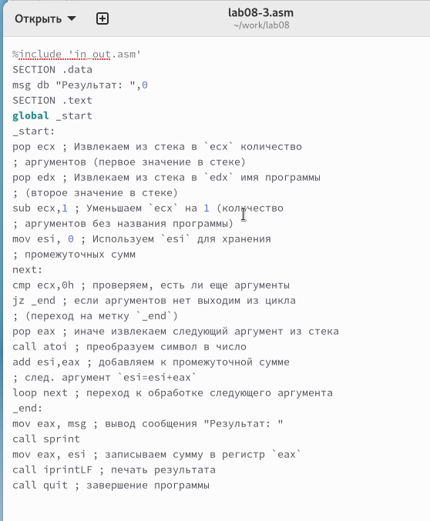

Figure 9: Изменение кода

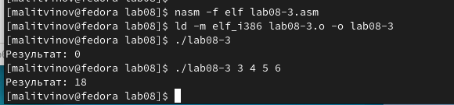

Figure 10: Запуск программы

Изменл текст программы из листинга 8.3 для вычисления произведения аргументов командной строки.

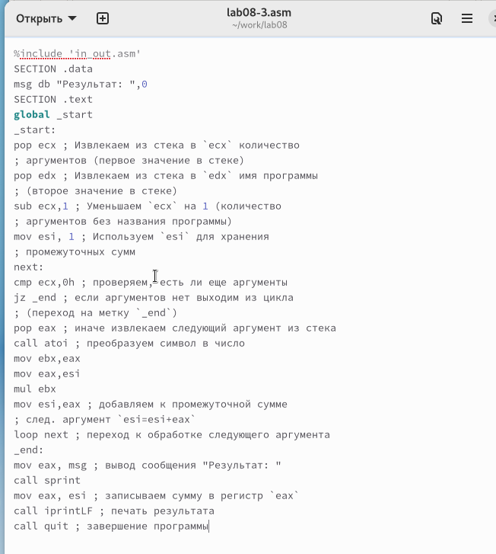

Figure 11: Изменение кода

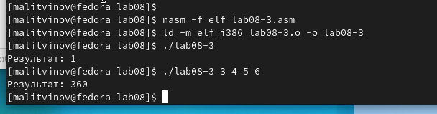

Figure 12: Запуск программы

## 2.3 Задание для самостоятельной работы

Напишите программу, которая находит сумму значений функции $f\left(x\right)$ для $x=x_{1},x_{2},...,x_{n}$, т.е. программа должна выводить значение $f\left(x_{1}\right)+f\left(x_{2}\right)+...+f\left(x_{n}\right)$. Значения $x$ передаются как аргументы. Вид функции $f\left(x\right)$ выбрать из таблицы 8.1 вариантов заданий в соответствии с вариантом, полученным при выполнении лабораторной работы № 7. Создайте исполняемый файл и проверьте его работу на нескольких наборах $x$.

для варианта 13 $f\left(x\right)=12x−7$

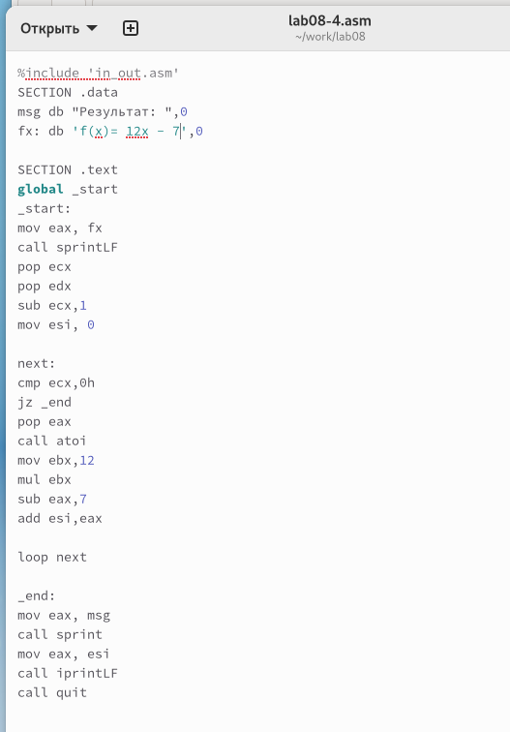

Figure 13: Изменение кода

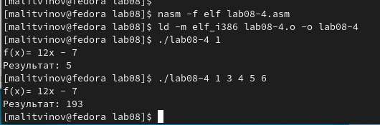

Figure 14: Запуск программы

# 3 Выводы

Освоили работы со стеком, циклом и аргументами на ассемблере nasm.